С 15 мая по 30 июня проводится целевое профилактическое мероприятие «Внимание-дети!»

Количество дорожно-транспортных происшествий с участием несовершеннолетних и число пострадавших в них детей на территории Белгородской области вызывает особую тревогу.
За 4 месяца т.г. зарегистрировано 23 ДТП, в которых 1 ребенок погиб и 22 получили травмы. Из-за несоблюдения требований Правил пострадали четверо несовершеннолетних.
Рост ДТП с участием детей отмечается на территориях Алексеевского (2 ДТП против 0 к АППГ), Валуйского (1 против 0), Красненского (1 против 0) районов. Наиболее серьезное положение складывается в областном центре (+57,1 % к АППГ) или 11 ДТП, в которых 1 ребенок погиб и 10 получили ранения.
Основной причиной детского травматизма является недисциплинированность взрослых участников дорожного движения (более 80% от общего числа ДТП).
В текущем году в два раза увеличилось число наездов на детей-пешеходов. По состоянию на 1 мая т.г. 15 ДТП связано с данным видом дорожных происшествий.
Уже в мае т.г. произошло одно из наиболее резонансных ДТП с участием несовершеннолетних.
06.05.2010г. в 18 часов водитель Потехинский С.Н., управляя автомобилем ВАЗ-2114 напротив дома № 484 «а» по ул. Сумской г.Белгорода, не предоставил преимущество в движении и совершил наезд на двух несовершеннолетних пешеходов, переходивших проезжую часть дороги справа налево по ходу движения автомобиля по нерегулируемому пешеходному переходу.
В результате ДТП пешеход Воронина Валентина Алексеевна, 31.10.1998 года рождения, учащаяся 5 класса школы №33, скончалась на месте ДТП, Воронин Владимир Алексеевич 7.02.2000 г.р., учащийся 4 класса школы №33, от полученных травм скончался в детской областной больнице.
С наступлением весенне-летнего сезона заметно увеличивается количество происшествий с участием детей – велосипедистов и несовершеннолетних водителей мопедов и мокиков.
Несмотря на некоторое снижение числа пострадавших детей- пассажиров (7 ДТП против 11 в АППГ), пренебрежение водителей к использованию специальных сидений и ремней безопасности при перевозке несовершеннолетних оставляет проблему актуальной.
Причинами такого положения дел является, прежде всего, отсутствие должного контроля за детьми со стороны взрослых.

Материалы пособия по ПДД для детей.

Привет!
Как тебя зовут?

Я твой новый друг Слоник. Я собрался в гости к бабушке.
На мне ремешки, раскрась их и тогда в дороге со мной
ничего не случится.


Когда отправишься в дорогу, тоже НЕ ЗАБУДЬ пристегнуться!
СЧАСТЛИВОГО ПУТИ!

Раскрась знаки
Чтобы узнать, каким цветом нужно раскрасить ту или иную часть, надо решить пример и подобрать соответствующий карандаш.

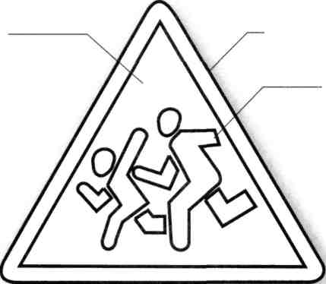

5-1= 3-3=
0+0=
1+2= 6-2=

Дети
Движение на велосипедах запрещено

2+2-4=

6-3=

Карандаш:

0 - белый
2 - желтый
3 - черный
4 - красный
5 - синий

7-2=
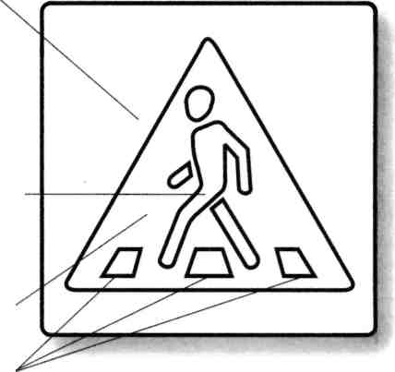
1+4-5=

При подготовке задания использованы материалы пособия по правилам дорожной безопасности для младшего школьного возраста «Путешествие на зеленый свет». Издатель ООО «Кедр».

Пешеходный переход

